四川省高级人民法院
《司法行政综合管理系统》“一人一案一账号”功能的开发及全省实施部署培训项目解决方案

四川省高级人民法院司法行政综合管理系统中案款管理、诉讼费管理两个子系统的开发工作已于2014年完成开发，并于2015年陆续在全省三级法院进行推广使用。目前系统已与银进行对接，实现了与各大银行对接文件接入、银行流水查询、余额查询、在线支付等功能，实现了承办法官或财务人员可以通过银行交易流水及对账文件对案款、诉讼费进行人工匹配，并转为业务数据。虽然减轻了财务人员按银行回单对账的工作，但由于各级法院案件量大，人工对银行流水及对账文件进行匹配时工作量还是较大。
按照最高法“一人一案一账号”的管理要求，保证案款与案件信息、银行流水及时准确的匹配，保证当事人权益，为彻底减轻承办法官和财务人员的工作量，我院组织了中国银行、工商银行、交通银行、建设银行、邮储银行、农业银行、南京通达海公司及联成公司，围绕实现“一人一案一账号”管理及技术要求进行了沟通和交流，并达成了一致意见，形成了在原有系统中新增“一人一案一虚拟账号”（以下简称一人一案一账号）功能的业务需求及技术要求。
要完成这一工作，需在原有《司法行政综合管理系统》中新增一人一案一账号功能的开发工作，开发工作涉及到原有的案款管理、诉讼费管理、票据管理系统。开发完成后需要开展全省中、基层法院推广实施部署及培训上线工作。
主要涉及以下内容

业务要求：

第三方业务系统数据接口对接
“一人一案一账号”系统需要与省高法现有案件审判系统进行数据对接，在系统中能够直接获取案件审判系统的案件信息，并在“一人一案一账号”系统中进行数据保存。
“一人一案一账号”系统需支持将案件收入、支出信息传递给案件审判系统。

虚拟账号管理
在“一人一案一账号”系统中实现虚拟账号管理，主要内容包括：
- 将银行提供的虚拟账号导入到系统当中。
- 在立案庭立案时能够将虚拟账号分配给不同的案件。
- 虚拟账号的使用情况统计。
- 虚拟账号的回收和重新使用功能。

银行数据接口
与相关银行联合开发MISPOS功能接口，主要内容包括：
- 系统对接。在当前财务系统中新增开发案款、诉讼费与POS机的接口程序，实现银行缴费记录与系统中的案件当事人缴费信息相匹配。减轻当事人手动录入、承办法官人工匹配的工作量，同时提高数据的准确性。
- 数据安全。由于此功能涉及到银行通过接口从我财务系统中进行相关数据的抓取，出于安全的考虑，必须保证系统接口的安全，通过并建立中间库，隔绝外部直接访问到现有系统。

预收票据打印功能
主要内容包括：
- 系统中如果没有案件信息则录入案号、当事人名称、缴费金额，并进行打票。
- 系统中如果已经存在相关案件信息，录入案号弹出该案件对应的缴费记录，选择此次缴费记录进行打票。

需求调研

业务科室需求调研
与业务庭、立案庭各法官进行深入沟通，了解从立案登记、缴纳诉讼费、打印预收发票到实际立案的完整流程。

银行需求调研
与银行讨论接口实现方式，是否建立专线，数据对接格式等问题进行深入沟通。

调研结果文档话
进行需求整理，并制作出需求调研文档。

需求分析及系统功能设计

DEMO制作
根据需求调研文档制作相应的演示DEMO，详细表述出各功能模块所包含的字段、实现方式等。

DEMO确认
与各相关银行、业务科室进行DEMO录入界面所含信息、展现方式的确认和调整。

需求文档和设计文档
整理出最终的需求文档，并进行详细开发设计文档编写，主要包括各业务流程的表述、所需字段的描述、界面的布局、色调、操作方式、人性化设置等方面。

系统架构设计

技术框架搭建
实现软件的底层技术构架的搭建，确定所使用的开发语言、确定程序结构、编写公用接口、公用类库、以及所统一使用的所有控件等。

数据库建模
  - 根据设计文档利用数据库建模工具完成数据表设计
  - 并进行表设计合理性的评估工作，最终确定表间关系和和表结构，并生成相关的数据库文档。

软件ＵＩ设计
- 完成软件的整体色调、界面框架的设计，以及登录页面、主界面、二、三级页面等的设计，包括图片、CSS、脚本等的完善。
- 完成各种列表式、弹出窗口样式、按钮样式。

功能开发
为达到“一人一案一账号”的管理要求，实现案款、诉讼费与银行数据的精准匹配，减轻办案人员与财务人员的工作量，系统从以下几方面进行了新增功能开发和系统优化工作：

用户及权限管理
- 系统菜单管理，实现对系统中所有模块及模块下的功能的增、删、改、查询。
- 系统角色管理，实现对系统角色的创建，以达到对管理员快速赋权的目的。
- 系统用户及权限管理，实现对各级用户的动态添加，支接从各法院工作人员直接转为系统用户。

系统设置
针对系统中所使用到的基础数据的维护，由系统管理员设置。

新增虚拟账号生成及管理
“一人一案一账号”中，对应全省每个法院真实账户依然只有唯一一个，对应每个法院真实账户，获准入围四川省财政支付结算的六大银行将按需发行虚拟账号，导入到司法行政综合管理系统的财务管理子系统中，通过新增开发虚拟账号管理功能，在系统中实现对虚拟账号的分配、回收、下限预警等功能。并在虚拟账号分配后，实现银行流水自动区分和匹配案号、当事人、缴费类型的管理。

新增诉讼费直接开票
为方便当事人，简练立案环节。当事人出示回单时就应该开票。 系统提供如下功能：
- 系统中还没有案件信息则录入案号、当事人名称、缴费金额，并进行打票。
- 系统中存在相关案件信息，录入案号弹出该案件对应的缴费记录，选择此次缴费记录进行打票。

变更案款匹配方式
如果当事人直接将钱缴纳到主账户中，这一部分数据无法通过系统自动甄别。所以在案款银行流水查询的页面，除了能够查询筛选出来的案款外，还应包括进入主账户的信息。系统提供一下功能：
- 通过虚拟账号进行缴费，则直接匹配当事人缴费信息，生成相应的业务数据、银行日记账。
- 直接缴纳到总账户上，则能够通过手工的方式进行匹配，并生成相应的数据。
- 修改手工匹配功能，添加案款银行流水处理界面。实现一个银行流水和业务数据进行匹配的功能（虚拟账号匹配或回单标记匹配）。

变更诉讼费匹配
通过虚拟账号、银行标识号、以及手工的方式将银行流水和案件当事人信息进行匹配。系统更提供以下功能：
- 通过虚拟账号进行缴费，则直接匹配当事人，生成相应的业务数据、银行日记账。
- 直接缴纳到总账户上，则能够通过手工的方式进行匹配，并生成相应的数据。
- 修改手工匹配功能，添加诉讼费银行流水处理界面。实现一个银行流水和业务数据进行匹配的功能（虚拟账号匹配或回单标记匹配）。

与六家银行联合开发MISPOS功能
目前通过POS机缴纳诉讼费的量非常大，“一人一案一账号”系统与六家银行联合开发MISPOS的方式来解决该问题。主要功能包括：
- 在当前财务系统中新增开发案款、诉讼费与POS机的接口程序，实现银行缴费记录与系统中的案件当事人缴费信息相匹配。减轻当事人手动录入、承办法官人工匹配的工作量，同时提高数据的准确性。需分别完成6家银行POS机的接口开发工作。
- 由于此功能涉及到银行通过接口从我财务系统中进行相关数据的抓取，处于安全的考虑，必须对系统接口的安全进行开发加固，并建立中间库，隔绝外部直接访问到现有系统。
- 分别在现有案款管理及诉讼费管理系统中新增开发缴费通知书的条形码生成及管理，数据需与财务系统的数据结合。

优化银行对账文件导入功能
六大银行通过接口导入每日对账文件，系统即时返回导入结果
调用接口时即时返回对账文件导入财务系统成功标识，文件总条数，导入总条数，如导入失败则返回错误原因。
将银行接口导入数据的时间、导入条数（总条数、案款条数、诉讼费条数、不能区分的数据总条数），呈现到页面上，让每个法院能够进行查询。

测试与文档

测试用例编写

进行测试用例的编写，包括各个功能的测试用例输入输出等。

系统功能测试

根据测试用例，对各个模块进行系统功能测试。

BUG修复
针对在测试过程中测试出的BUG修复和系统调优。

回归测试
在BUG修复完成后针对所提BUG进行回归测试

用户集成测试
进行用户集成测试，对各模块及模块之间的关系进行详细测试。

性能测试
进行源代码分析、性能等测试工作。

压力测试
进行系统压力测试

对系统所涉及的所有文档进行整理。

实施部署
开发完成后，需对全省210个法院进行实施部署，在实施部署过程中针对各级法院一人一案一账号管理要求进行系统权限的设置及业务流程的配置，对各级法院虚拟账号进行初始化导入及管理配置。对虚拟账号分配、银行数据接口、票据打印、会计核算生成、与审判系统接口进行调试等工作。

系统培训
实施部署完成后，对各级相关单位和相关操作人员进行培训。培训人员主要涉及各单位立案庭、刑事庭、民事庭、行政审判庭、执行庭、财务人员等相关部门的人员
一、培训目标
- 深入了解财务内控管理系统用途与概念。
- 了解一人一案一账号的操作流程。
- 精通个人操作模块应用，确保整个应用流程通畅。
- 确定整体业务流程的熟练操作。
二、培训方式
1、综合概述一人一案一账号的基本流程，角色权限介绍。
2、确定相关操作人员的使用流程与功能模块，并加以讲解。
3、集中讲解培训软件实际操作及应用。
4、集中指导软件实际操作。
5、每个单位的使用人涉及到立案庭、刑事庭、民事庭、行政审判庭、执行庭、财务人员等相关部门的人员进行统一集中培训
三、培训前期准备
- 客户前期准备：
带有电脑的会议室或者电教室，且网络能正常访问系统；（需要跟客户确认是否有此环境，待定）投影仪、扩音等设备。
- 公司前期准备：
培训现场模拟环境，包括搭建本机环境和现场系统模拟环境（模拟网址、参会人员登录名及密码）；
- 系统演示PPT及操作手册；
- 培训课件PPT准备。
- 培训操作手册制作（不含印刷）。
- 现场联网上机环境搭建及测试。电子教程，操作指导视频制作
四、培训功能介绍及时间安排
一人一案一账号：
时间分配 | 培训内容
2-4小时/单位 | 用户使用操作培训
2-4小时/单位 | 系统管理员培训
2-4小时/单位 | 培训现场上机操作指导

维保标准
成都联成科大作为参与政府信息化和企业信息化建设的企业之一，长期以来积累了丰富的经验，始终视服务为企业生存与发展的生命线。因此，从公司成立之日起，强烈的服务意识就成为我们在激烈市场竞争中所体现的鲜明特色。公司设有专门的技术支持服务中心，可为用户提供全方位的、高效的、及时的维修服务和技术支持；通过遍布全省的服务体系和先进完善的售后服务管理体系，可及时、迅速地为用户解决应用过程中出现的问题。
持续的服务保障体系、真正的本地化服务模式及迅速的维护响应是公司技术服务的鲜明特点。只有专业、热情、严谨、完整的持续服务保障体系，才能够实现高科技工程项目的价值；只有高效、稳定、可靠的服务模式才能满足用户随时随地的服务需求；也只有迅速的维护响应才能真正保证用户的利益不受损害。
成都联成科大为确保指纹身份证系统上线后的正常使用，公司提供全方位、多途径的维护服务，并建立了完善的售后服务机制，以确保用户的问题能够通过多种渠道得到及进的处理。

服务宗旨：专业及时 全心全意
成都联成科大的服务体系以帮助客户提高信息化水平和获得应用价值为目标，提供从基础事务管理到决策支持、从单项业务管理到全面业务管理等各种管理信息化解决方案和全面服务支持,不断提升客户电子政务的水平,实现应用价值。同时还为用户提供系统集成、网络安全、IT外包等系列服务项目，保证用户整体信息化水平的提高。

售后服务中心
成都联成科大拥有长期固定的售后服务中心，中心位于成都市一环路南二段2号西区21楼D座。该中心集软件服务与硬件服务于一体，承接客户提出的软件问题与硬件故障申报，并通过中心派遣相应工程师判断、分析问题后，通过远程或者赶赴现场进行处理。中心配备有22名软件实施及维护服务工程师，11名硬件系统工程师，34名电话客户服务人员。强大的技术服务团队秉承客户至上的原则，随时准备为客户提供一流的技术服务。

售后服务原则与策略
成都联成科大在大力发展开拓市场的同时，始终恪守“用户至上”的服务原则，建立了一套面向用户的完善服务体系，向用户提供售前、售中、售后的全过程一体化服务。
公司以全力满足用户的需要为己任，一贯奉行“开放式服务”的方针，建立了完善的服务网络。只要是客户系统维持稳定运行所需要的，都可以提供服务，为客户提供最高质量的服务是我们服务准则。

“开放式服务”的核心内容
- 为客户的实际的应用环境提供全面的技术支持、咨询服务；
- 根据客户的具体要求，提供灵活的有针对性的支持与指导；
- 对提供的所有软件、设备进行系统的技术支持和服务。

基本服务原则
实效性原则：即快速反应。我们会根据系统的硬件配置、应用需求、地理环境等因素，采取电话、远程诊断和现场服务的方式及时解决各种突发的技术问题。
前瞻性原则：对问题做出预见性分析，并为用户系统将来的发展和扩充提供建议。
顾问性原则：提供用户咨询服务；对用户在使用系统中遇到的问题，提供改进的原则和手段。
完整性原则：对所提供的所有设备进行服务支持，并对用户与系统相关的其它设备提供必要的服务。
规范性原则：服务过程可监督、可管理、可追溯，从而保证服务的质量。

基本服务策略
服务标准化：基于ISO9001质量控制体系的技术服务标准，形成标准化的作业流程，标准化的追溯制度，标准化的文挡与服务用语，标准化的资格认证等。
服务体系化：建立授权服务体系，营建遍布全省的服务网点，让客户在最短的距离感受到公司最全面的本地化服务。
服务主动化：定期回访制度，针对客户问题比对历史案例，提出预先解决方案，并保证服务在短时间内到位。
服务电子化：针对具备上网条件的用户，提供远程登录、WEB互动、在线支持等电子化服务内容，逐步建立完善的电子化服务渠道（E-CHANNEL）。

技术服务先进性

拥有一流的技术人员
精深的计算机技术、涵盖各个领域的专业知识、极其丰富的项目实施经验，为不同的行业、不同的用户设计并实施力求完美的解决方案和专业服务。

拥有规范的管理
规范的企业管理是企业生存的根本，更是企业发展提供优质服务的保证。规范的管理已得到了国际知名企业的一致认可，公司已通过ISO9001认证。
成都联成科大拥有规范的管理体制，涵盖项目管理、程序管理、品质保证管理和客户管理等多方面，包括项目开发流程、市场项目管理流程，服务管理流程，文档管理流程手册、测试规范、软件开发规范、技术操作规范等。

拥有值得信赖的合作伙伴
成都联成科大与国内外许多著名的软硬件厂商以及科研院校建立了长期的紧密的合作关系。这种关系成为我们技术支持服务提供了有力的保障、可靠的后盾。在新产品、新技术出现时，我们的技术服务人员总是能够得到及时的培训，了解有关的动态，掌握发展的方向，先行一步，蓄积后劲，从而使公司的技术服务之源永不枯竭。

我们的合作伙伴
ORACLE、LOTUS、CA、MICROSOFT、HP、SUN、IBM、DELL、CISCO、3COM、VERITAS、LENOVO、神州数码、华为、SYMANTEC、用友、金碟、四川大学、电子科技大学、西南财经大学等多家国内外知名厂商和科研机构。

服务目标
“用户满意”是我们的根本服务目标。事实上，在计算机产品和技术日益遵循开放式标准的现实中，各软件公司之间的主要区别就是服务质量，公司支持与服务的三大目标是：
用户的事业通过我们的服务得到发展
用户的投资通过我们的服务得到升值
用户的烦恼通过我们的服务得到排解
针对本项目公司将采用全新的以预防为主的主动服务方式。这样就要求支持服务体系，一方面要有硬件环境的有力支持，另一方面还要有应用软件和系统软件知识库。公司正是基于上述各方面的要求建立起强大的技术支持队伍，因此可提供全面的系统整体支持服务，使整个系统运行更为可靠、稳定。

服务流程
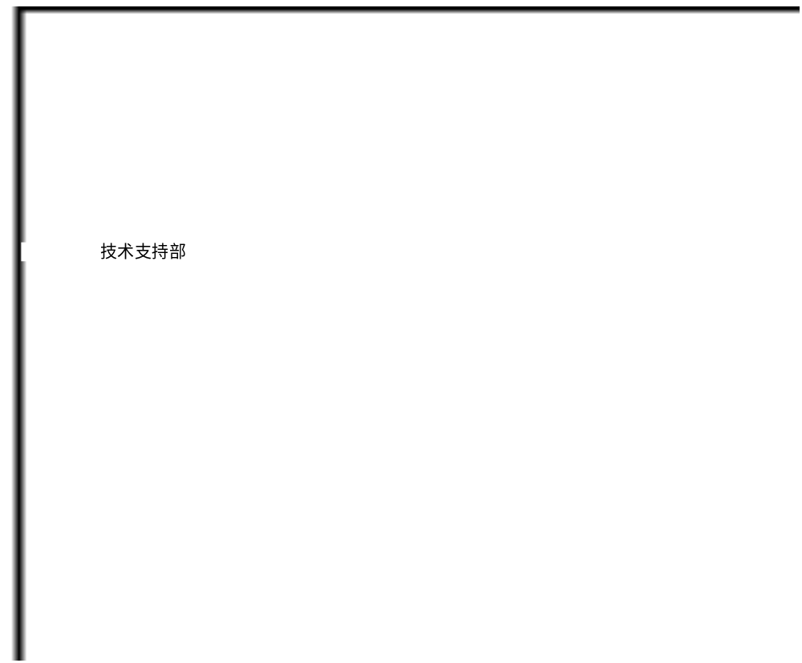

故障响应时间
系统出现故障，而驻场工程师无法处理，我公司将派遣专门的工程师进行故障处理，我公司具备5*8小时的专门热线电话，提供5*8小时的现场服务。当系统发生故障时，紧急事故能做到7*24小时的故障响应。
故障级别定义：
故障级别 | 响应时间 | 故障解决时间
I级：属于紧急问题；其具体现象为：系统崩溃导致业务停止、数据丢失。 | 5分钟，30分钟抵达现场，1个小时内提交故障处理方案 | 4小时以内
II级：属于严重问题；其具体现象为：出现部分部件失效、系统性能下降但能正常运行，不影响正常业务运作。 | 15分钟，1小时抵挡现场，2小时内提交故障处理方案 | 12小时以内
III级：属于较严重问题；其具体现象为：出现系统报错或警告，但业务系统能继续运行且性能不受影响。 | 30分钟，2小时抵挡现场，3小时内提交故障处理方案 | 24小时以内
IV级：属于普通问题；其具体现象为：系统技术功能、安装或配置咨询，或其他显然不影响业务的预约服务。 | 45分钟，3小时抵挡现场，4小时内提交故障处理方案 | 5天内

技术支持服务的形式
为了让用户获得公司提供的优质服务，解决系统运行中出现的问题。我们将在保修期内及保修期后向用户提供旨在提高用户的系统可用性的持续支持服务。通过技术支持与服务,我们希望以预防的手段,避免有系统故障发生，且将故障率降到最低，以减少不必要的损失；通过保证用户系统高度的可用率,保护用户的经济利益。
根据出现的不同情况制定不同的服务响应时间及服务手段。对与紧急软件问题提供5分钟响应，4小时内处理问题。软件的普通问题和功能性建议提供45分钟响应，5个工作日内处理问题的响应机制，保障用户在软件使用中服务不中断，并对软件进行优化、修改、升级，使软件更加切合用户的日常工作使用。
我们所提供的支持与服务的形式如下：

热线服务
成都联成科大技术支持服务部门为客户提供免费的热线电话及微信、QQ在线客服指导答疑，如果用户使用的系统出现技术故障，无论是软件、硬件，都可以通过热线电话、微信、QQ等渠道获得支持与帮助。请您仔细记录故障现象，然后通过服务热线与我们联系，技术专家在尽可能短的时间内协助和指导您制定解决问题的方案，然后由用户反馈给我们解决方案是否有效，我们会依据反馈信息决定进一步的支持措施。
- 定义：
通过专设的技术支持热线电话解答用户在使用软件产品过程中遇到的各类操作性问题。
- 服务内容：
- 客户在线咨询、电话服务
- 提供各类软件问题的解决方案
- 收集软件方面的功能建议信息
- 服务资源：多条服务热线，多名客服人员和维护工程师进行疑难解答，建议收集。

在线服务
- 定义：
通过QQ、微信公众平台等对客户提出的各类维护问题提供交互式解答。并记录统计后提交研发人员进行系统优化升级。
- 服务内容：
- 用户问题在线答疑
- 定期回访客户，收集客户问题处理结果及满意度调查
- 在线收集客户的意见建议

现场响应服务
工作日内故障响应时间5分钟，非工作时间故障响应时间10分钟，抵达现场时间1小时。在收到用户的服务请求后，对于通过电话无法解决的问题，我们将根据故障的严重程度，派遣技术支持中心的工程师到用户现场服务。如果遇到重大技术问题，我们将及时组织有关技术专家进行会诊，及时给出解决方案。公司将通过备品备件库为用户提供满足相应功能的替换设备，保证用户整个业务运行平台的正常运行。同时我们将定期对用户进行回访，技术工程师将帮助用户在现场进行系统维护，包括：
- 系统状况检测
根据用户的运行记录和系统的运行日志，对软件、硬件的状况进行检查，及时发现并解决潜在的问题。
- 系统升级或修补
定期对系统性能测试及调整，收集用户对服务的满意程度和需求。

服务内容
- 身份认证配置指导
对系统管理员在身份认证配置、指纹采集审核时出现的操作问题、系统问题等进行指导和解决。
- 客户端身份认证使用
指导用户进行指纹采集器的安装，指纹采集的在线申请功能的使用和注意事项等，确保用户正常使用。
- 日常问题处理
主要针对用户在使用指纹认证系统时出现的日常问题如：操作类问题、系统类问题等进行指导和处理。
- 现场故障处理
主要针对身份认证系统硬件或软件在客户端出现无法认证时，通过电话或远程都无法处理的上门服务。

全年在线支撑服务
为了即时、灵活以及人性化的需求响应，我公司具备9人的客服服务团队及完善的客服在线支撑体系，其中包含1名非常熟悉我院系统的专职客服专员驻场利用QQ、热线、微信、邮件、远程桌面服务等方式，实现不同地域（区域）之间的实时人工在线服务方式。系统操作人员可以与服务人员进行在线沟通交流，同时，服务人员可通过高院内部专线远程在线服务的方式解决软件系统出现的各类技术故障，达到与工程师上门服务同等效果。

定期巡检服务
为了防患于未然，维护工程师需每月针对我院司法行政综合管理系统进行行一次全面检查，完成后提交服务报告，每月提供当月的技术服务总结报告。
同时在重大节假日前做节前巡检，完成后提交节前巡检报告。同时，可以根据实际需求，安排工程师进行现场值守，或者远程方式实时值守，保障系统的安全稳定运行。

报告提交及相关报告模板
每月提交月巡检报告及维护报告、每季度提交业务分析报告、年度提供年终总结报告并参加四川省高级人民法院组织的服务总结会。

模板一、日常维护问题及处理记录登记表

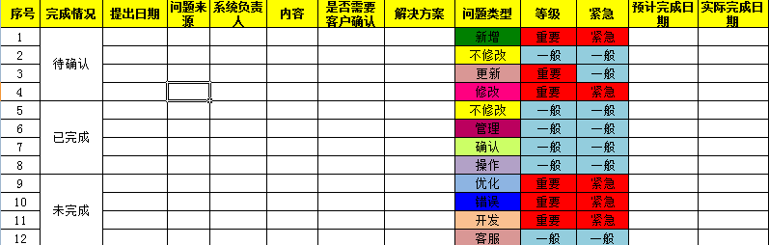

模板二、问题处理流转单
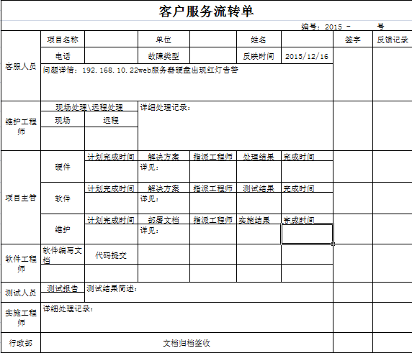

系统升级优化服务
根据系统运行情况以及业务发展的情况，每月给出软件升级建议，通过和我院相关领导分析讨论后由现场工程师适时进行软件升级。
同时定期汇总各单位用户提供的软件优化升级意见，制定合理的升级优化方案，将方案上报给四川省高级人民法院。由四川省高级人民法院通过后，再对系统进行相应的升级优化。

重大事件保障及平台割接
重大事件保障一般包含重大节假日或重大事件如提交财政预算报表、决算报表资料及上级领导检查和审计部门审计时需维护公司提供至少2名工程师现场技术支持服务
平台割接一般包含业务系统升级、网络优化调整、设备维修维护，时间一般为非工作时间。在平台割接时需暂时停止业务或需保障业务持续运行时需维护公司提供至少2名工程师现场服务。

